МІНІСТЕРСТВО ОСВІТИ І НАУКИ

НАЦІОНАЛЬНИЙ УНІВЕРСИТЕТ «ЛЬВІВСЬКА ПОЛІТЕХНІКА»

Кафедра систем штучного інтелекту



Лабораторна робота №9

З курсу “Організація баз даних та знань”

Варіант 19

Виконав:  
ст.гр. КН-210

Петров Кирило

Перевірила**:**

Мельникова Н. І.

Львів – 2020

**Тема**: аналітичні та підсумкові запити

**Мета**: Розробити SQL запити для вибору записів з однієї чи кількох таблиць із застосуванням агрегатних функцій для отримання підсумкових значень полів.

**Виконання**

1. Скільки пар має кожен викладач

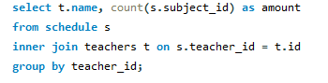

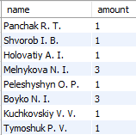

1. Скільки в кожному місяці було зроблено записів до таблиці з підрахунком у кожному році

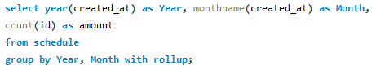

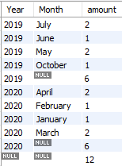

1. Яку в середньому має пару викладач (її номер та дисперсія)

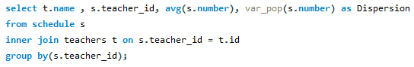

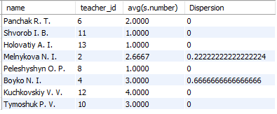

1. Кількість пар, що були додані в 2019 році

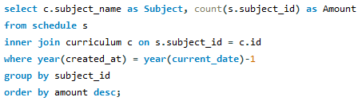

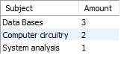

***Висновок:*** в цій лабораторній роботі було розглянуто, як розробити SQL запити для вибору записів з однієї чи кількох таблиць із застосуванням агрегатних функцій для отримання підсумкових значень полів